المجال : أنشطة عددية المستوى : الأولى متوسط .
الباب : الأعداد الطبعية و الأعداد العشرية . المراجع : الكتاب المدرسي ، المنهاج.
الوحدة : جمع و طرح كسرين عشريين . الوسائل : كراس الأنشطة+ السبورة.

الكفاءة المستهدفة : التعرف على كيفية جمع و طرح كسرين عشريين.

المراحل | مؤشرات الكفاءة | أنشطة التعلــــــــــــــــــــــــــم | التقويــــــــــم
التهيئة  النشاط | يتذكر : بالكتابة الكسرية و العشرية  التذكير بجمع و طرح عددين عشريين . | اعط الكتابة الكسرية لكل من : 2.07 ، 3.251 ، 3.2 -17.2 ،2.07+3.251  النشاط :  ............... = 4.27 +12.07  ................. = 2.6+8.25  بالإستعانة بالسؤال الأول أكمل مايلي:  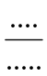 =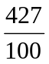+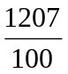  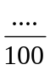 = + =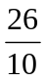+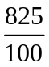  بنفس الكيفية أكمل مايلي :  =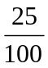- 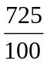  = - =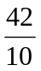- 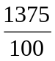  قاعدة :  - لجمع أو طرح كسرين لهما نفس المقام نجمع أو نطرح البسطين و نحتفظ بالمقام .  - إذا كان للكسرين مقامان مختلفان نعوضهما بكسرين متساويين و لهما نفس المقام ثم نجمع أو نطرح البسطرين .  مثـــال :  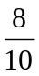=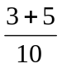 =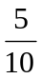+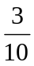  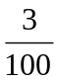=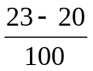 = 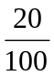- 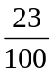 =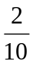-  تطبيق أحسب مايلي :  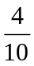- 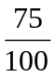 ، 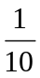- ، 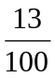 +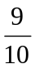 ، + | كيف نقوم بجمع أو طرح عددين عشريين ؟  كيف تجمع و تطرح كسرين لهما نفس المقام ؟  كيف تجمع و تطرح كسرين ليس لهما نفس المقام ؟  واجب منزلي مقترح .

ـ ـ

